**Sennheiser präsentiert CX 6.00BT**

**Der kompakte In-Ear Wireless-Kopfhörer wird auf der CES 2018 vorgestellt**

***Wedemark/Las Vegas, 8. Januar 2018* – Ein neuer In-Ear-Bluetooth-Kopfhörer, der unterwegs für Musikgenuss sorgt – auf der CES 2018 in Las Vegas erweitert Sennheiser sein Wireless-Portfolio um den CX 6.00BT. Die Ohrhörer des Modells sind durch ein dünnes Nackenkabel verbunden. Das leichte Design sorgt für perfekten Sitz und Tragekomfort.**

Ausgestattet mit Sennheisers hochwertigem Schallwandlersystem bietet der CX 6.00BT ein klares, detailliertes Klangbild mit kraftvoller Basswiedergabe. Bluetooth 4.2 und Qualcomm® apt-X™ sorgen für exzellenten kabellosen Sound. Ungetrübten Spaß an Videos und Gaming-Inhalten garantiert die Kompatibilität mit Qualcomm® apt-X™ Low Latency, die die Audioübertragung perfekt mit dem Bild synchronisiert.

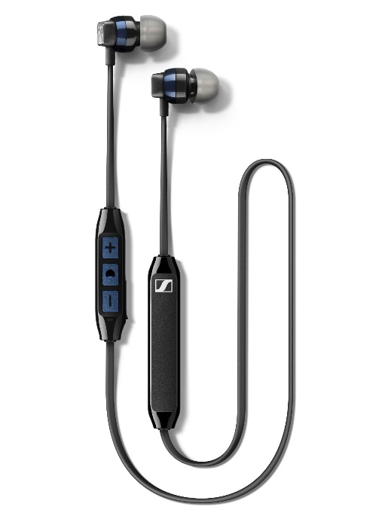

Auf der CES 2018 erweitert Sennheiser sein Wireless-Portfolio um den In-Ear-Kopfhörer CX 6.00BT.

„Im CX 6.00BT ist alles vereint, was man für guten Klang unterwegs braucht“, sagt Nan Chen, Product Manager bei Sennheiser. „Dank aktueller Wireless-Technologien bieten wir dem Nutzer ein unverfälschtes Audioerlebnis in einem kompakten, leichten und angenehm zu tragenden Bluetooth-Kopfhörer.“

**Zahlreiche Features, leichtes Design**

Mit bis zu zwei Endgeräten kann der Kopfhörer gleichzeitig über Bluetooth gekoppelt werden, was zum Beispiel einen problemlosen Wechsel zwischen Computer und Smartphone ermöglicht. Für Telefongespräche ist im CX 6.00BT ein Mikrofon mit cVc-Geräusch-unterdrückung verbaut, sodass die Kommunikation auch unterwegs klar und verständlich bleibt. Außerdem ist die Verbindung mit zwei Gesprächspartnern gleichzeitig möglich. Der CX 6.00BT verfügt über eine Bedieneinheit für die Steuerung von Musik und Anrufen. Zusätzlich informieren Sprachansagen den Nutzer über den Akkustand und eingehende Anrufe.

Der CX 6.00BT sitzt angenehm leicht und dennoch sicher im Ohr – dank des dünnen Nackenkabels, das beide Ohrhörer verbindet. Dieses Design minimiert den Zug auf die ergonomisch geformten Ohrhörer und sorgt damit für besonders guten Sitz.

Die mitgelieferten Ohradapter in vier Größen garantieren ein angenehmes Tragegefühl sowie eine exzellente Dämpfung von Umgebungsgeräuschen. Obwohl er nur 14 Gramm auf die Waage bringt, ist der Kopfhörer dank seiner hochwertigen Verarbeitung und der strapazierfähigen Materialien sehr robust und damit bestens für Musikenthusiasten geeignet, die viel unterwegs sind.

Mit einer sechsstündigen Akkulaufzeit lässt der CX 6.00BT den Nutzer auch an einem langen Tag nicht im Stich. Über die USB-Schnellladefunktion können bis zu zwei Stunden Akkulaufzeit in nur zehn Minuten aufgeladen werden. Vollständig geladen ist der Bluetooth-Kopfhörer in nur 90 Minuten.

Der neue CX 6.00BT ist ab Januar zu einem Preis von 99 Euro (UVP) erhältlich.

Die CES 2018 findet vom 9. bis zum 12. Januar in Las Vegas statt. Um mehr über den CX 6.00BT und andere Produkte zu erfahren, besuchen Sie Sennheiser am Stand 20606 in South Hall 1.

**Über Sennheiser**

Die Zukunft der Audiobranche zu gestalten – das ist die Vision von Sennheiser. Sie beruht auf einer mehr als 70-jährigen Innovationskultur, die tief im Unternehmen verwurzelt ist. Heute ist das 1945 gegründete Familienunternehmen einer der weltweit führenden Hersteller von Kopfhörern, Mikrofonen und drahtloser Übertragungstechnik. Sennheiser ist mit 20 Vertriebstochtergesellschaften und langjährigen Handelspartnern in über 50 Ländern aktiv und besitzt eigene Produktionsstandorte in Deutschland, Irland und den USA. Die rund 2.800 Mitarbeiter weltweit eint die Begeisterung für Audio-Exzellenz. Seit 2013 leiten Daniel Sennheiser und Dr. Andreas Sennheiser das Unternehmen in der dritten Generation. Der Umsatz der Sennheiser-Gruppe lag 2016 bei insgesamt 658,4 Millionen Euro. www.sennheiser.com

**Pressekontakt D·A·CH Globaler Pressekontakt**

Sennheiser electronic GmbH & Co. KG Sennheiser electronic GmbH & Co. KG

Maik Robbe Jacqueline Gusmag

Public Relations Manager DACH | CE Public Relations Manager Consumer Electronics

T +49 (0)5130 600-1028 T +49 (0)5130 600-1540

[maik.robbe@sennheiser.com](mailto:maik.robbe@sennheiser.com) [jacqueline.gusmag@sennheiser.com](mailto:jacqueline.gusmag@sennheiser.com)